ZIMA, 1. ročník

Domaluj obrázek tak, jak bys chtěl, aby to u vás vypadalo na Štědrý večer:
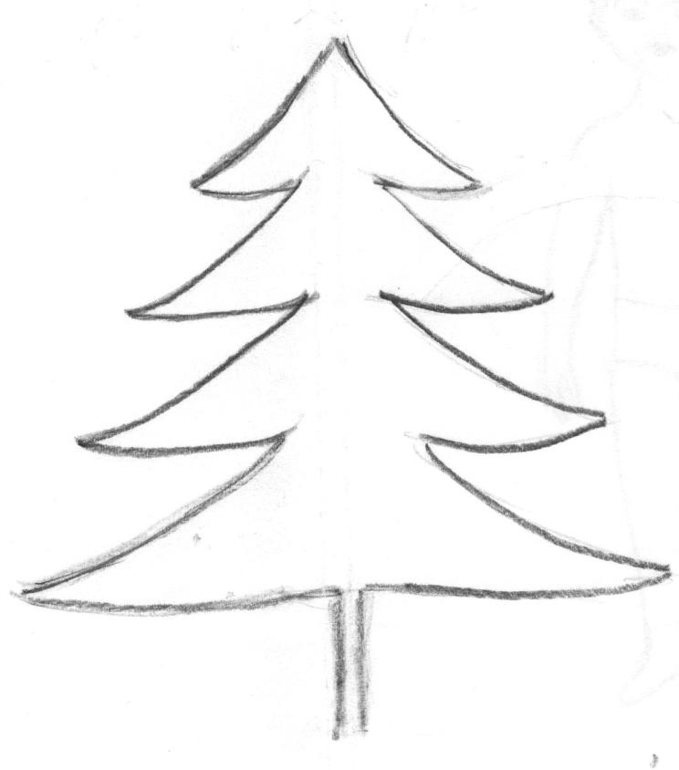

Napiš měsíc, ve kterém jsou Vánoce:

 | R |  |  | I

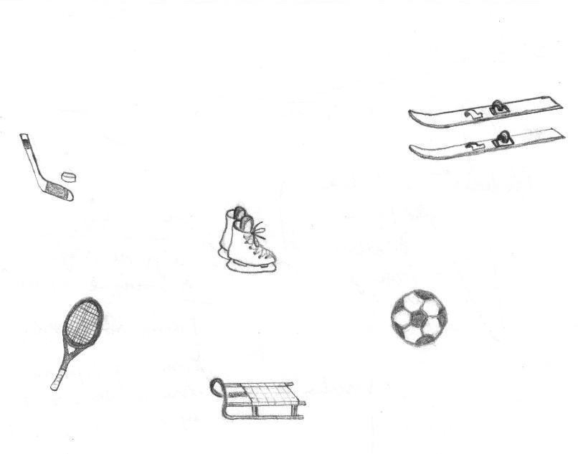
Podtrhni zimní sporty a spoj je se správným obrázkem:

SÁŇKOVÁNÍ

FOTBAL

LYŽOVÁNÍ

BRUSLENÍ

HOKEJ

TENIS

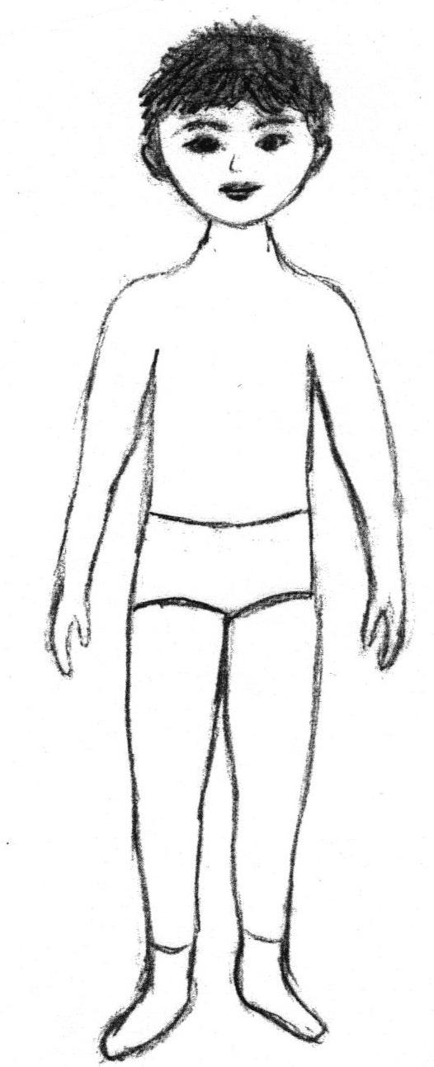
Obleč kluka do zimního oblečení:

Vyber z dvojice v řádku zvířátka, která můžeš vidět v zimě, a doplň je do křížovky:

VLK HAD
M
T
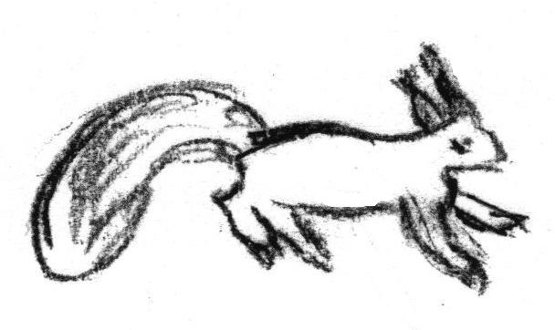
BERUŠKA

JEŽEK ZAJÍC

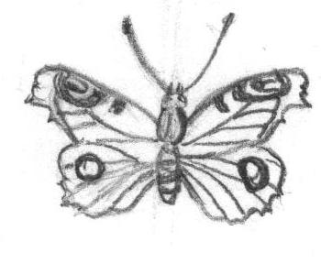

LIŠKA

ČÁP KOS

Namaluj tajenku a k ní ptáky, kterým slouží:

Zpracovala Mgr. Anna Jandlová, © Mgr. Anna Jandlová

